面接本番に向けて
⑪ 面接最終チェックシート

さあ、いよいよ面接です。最終チェックをして、自信をもって臨みましょう！！
項 目 |  | ﾁｪｯｸ欄
身だしなみはOKですか？ | 髪の色、髪型
 | 服装
 | 爪
 | 清潔感
持ち物はOKですか？ | 交通費
 | 筆記用具
 | その他（生徒手帳、訪問場所の地図など）
入退室はOKですか？ | 立った姿勢 すっと背筋を伸ばして
お辞儀の仕方 背中が丸くならないように
頭だけ下げないように
 | 歩きかた きびきび歩きましょう
座り方（姿勢） 背筋を伸ばして
背もたれによりかからない
挨拶はOKですか？ | 失礼します
 | 本日はよろしくお願いいたします
 | ありがとうございました
話し方はOKですか？ | 大きな声ではっきり、元気よく言えますか？
 | 相手の目を見て話せますか？
 | 友達言葉ではない敬語を使った言い方ができますか？
 | にっこり笑って話せますか？
話す内容はOKですか？ | 志望動機を言えますか？
 | 自己アピールを言えますか？
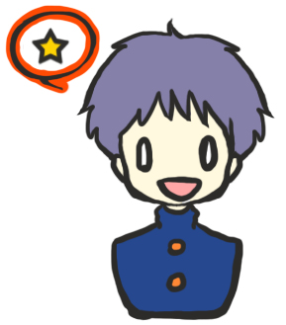  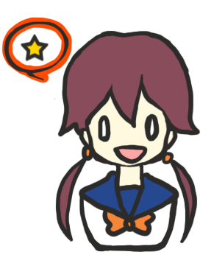 | 自分の長所・短所を言えますか？
 | 高校生活で頑張ったことを言えますか？
 | 得意なことや自信のあることを言えますか？
 | 好きなことや興味があることを言えますか？
 | 欠席理由を言えますか？
自分の強みをしっかりアピールしよう！！

１６０

